Исходный код

#include <iostream>
#include <fstream>
#include <string>
#include <algorithm>
#include <set>
#include <cstdlib>
#include <windows.h>

const char ARRAY_OF_VOWELS[] = { 'a', 'e', 'i', 'o', 'u' };
std::set<char> SET_OF_VOWELS(ARRAY_OF_VOWELS, ARRAY_OF_VOWELS + 5); // множество гласных букв.

const char ARRAY_OF_CONSONANTS[] = { 'b', 'c', 'd', 'f', 'g', 'h', 'j', 'k', 'l', 'm', 'n', 'p', 'q', 'r', 's', 't', 'v', 'w', 'x', 'y', 'z' };
std::set<char> SET_OF_CONSONANTS(ARRAY_OF_CONSONANTS, ARRAY_OF_CONSONANTS + 21); // множество согласных букв.

// Переход на кириллицу:
void cyrillic() {
// Эти строки нужны для правильного отображения кириллицы:
SetConsoleOutputCP(1251);
SetConsoleCP(1251);

// Также надо изменить шрифт в консоли на Lucida Console.
// Для замены шрифта кликаете правой кнопкой на надписи «Командная строка» окна консоли.
// В открывшемся меню выбираете «Свойства».
// В появившемся окне выбираете вкладку «Шрифт» и там выбираете «Lucida Console».
}

// Процедура для ввода числового значения обозначающего размер чего-либо:
void inputSize(const std::string& title, size_t& result) {
std::cout << title; // вывод приглашения.
std::cin >> result; // ввод значения.
}

// Процедура для ввода строкового значения:
void inputString(const std::string& title, std::string& result) {
std::cout << title; // вывод приглашения.
std::cin >> result; // ввод значения.
}

// Процедура для вывода содержимого файла на экран:
void printFile(const std::string& fileName) {
std::cout << "Содержимое файла '" << fileName << "':" << std::endl;

std::string line; // очередная строка в файле.
std::ifstream file(fileName.c_str());
if (file.is_open()) {
while (getline(file, line)) { // считывание строки из файла.
std::cout << line << '\n'; // вывод считанной строки на экран.
}
file.close(); // закрытие файла.
} else {
std::cout << "Невозможно открыть файл'" << fileName << "'!" << std::endl;
}

}

// Создать текстовый файл из N строк:
void createNewTextFile(size_t N, const std::string& fileName) {
std::cin.ignore();

std::ofstream file;
file.open(fileName.c_str());

std::string line; // очередная строка в файле.
for (size_t i = 1; i <= N; i++) {
std::cout << "Введите " << i << "-ю строку -> ";
getline(std::cin, line); // считать всю строку.
file << line << std::endl; // запись введённой строки в файл.
}

file.close(); // закрытие файла.
}

// Переписать все слова, начинающиеся с гласных/согласных из файла srcFileName в файл dstFileName:
void rewriteWordsStartingWith(const std::string& srcFileName, const std::string& dstFileName, const std::set<char>& setOfChars) {
std::ofstream dstFile; // результирующий файл.
dstFile.open(dstFileName.c_str());

std::string word; // очередное слово в файле.
std::ifstream srcFile(srcFileName.c_str());
if (srcFile.is_open()) {
while (srcFile >> word) { // считывать по одному слову пока это возможно.
if (word.length() > 0) {
if (setOfChars.find(tolower(word.at(0))) != setOfChars.end()) { // проверка, входит ли 1-й символ слова в множество гласных/согласных букв?
dstFile << word << std::endl;
}
}
}
srcFile.close(); // закрытие файла.
} else {
std::cout << "Невозможно открыть файл'" << srcFile << "'!" << std::endl;
}

dstFile.close(); // закрытие файла.
}

// Переписать наоборот каждую строчку из файла srcFileName в файл dstFileName:
void reverseLines(const std::string& srcFileName, const std::string& dstFileName) {
std::ofstream dstFile; // результирующий файл.
dstFile.open(dstFileName.c_str());

std::string line; // очередная строка в исходном файле.
std::ifstream srcFile(srcFileName.c_str());
if (srcFile.is_open()) {
while (getline(srcFile, line)) { // считывание строки из файла.

std::string reversed_line(line); // строка наоборот.
std::reverse(reversed_line.begin(), reversed_line.end()); // получение строки наоборот.
dstFile << reversed_line << std::endl; // запись строки наоборот в результирующий файл.

}
srcFile.close(); // закрытие файла.
} else {
std::cout << "Невозможно открыть исходный файл '" << srcFile << "'!" << std::endl;
}

dstFile.close(); // закрытие файла.
}

// Показать меню для выбора действия:
void showMenu(void) {
size_t choice; // выбранный пользователем пункт меню.

size_t N; // количество строк в файле.
std::string srcFileName; // имя исходного файла.
std::string dstFileName; // имя результирующего файла.

std::cout << "МЕНЮ:" << std::endl;
std::cout << "\t1) Создать текстовый файл из N строк." << std::endl;
std::cout << "\t2) Все слова, начинающиеся с гласных, переписать в один новый файл, а с согласных - в другой новый файл." << std::endl;
std::cout << "\t3) В новый файл переписать каждую строку наоборот." << std::endl;
std::cout << "\t4) Выход." << std::endl;

while (1) {

std::cout << "Введите номер пункта меню для выполнения действия -> ";
std::cin >> choice;

switch (choice) {
case 1: // создать текстовый файл из N строк:
inputSize("Введите количество строк в создаваемом файле -> ", N);
inputString("Введите имя создаваемого файла -> ", srcFileName);
createNewTextFile(N, srcFileName); // создание файла.
printFile(srcFileName); // вывод содержимого созданного файла.
break;

case 2: // все слова, начинающиеся с гласных, переписать в один новый файл, а с согласных - в другой новый файл:
inputString("Введите имя исходного файла -> ", srcFileName);

inputString("Введите имя файла для переписи в него всех слов, начинающихся с гласных -> ", dstFileName);
rewriteWordsStartingWith(srcFileName, dstFileName, SET_OF_VOWELS); // создание файла.
printFile(dstFileName); // вывод содержимого созданного файла.

inputString("Введите имя файла для переписи в него всех слов, начинающихся с согласных -> ", dstFileName);
rewriteWordsStartingWith(srcFileName, dstFileName, SET_OF_CONSONANTS); // создание файла.
printFile(dstFileName); // вывод содержимого созданного файла.

break;

case 3: // в новый файл переписать каждую строку наоборот:
inputString("Введите имя исходного файла -> ", srcFileName);
inputString("Введите имя результирующего файла -> ", dstFileName);
reverseLines(srcFileName, dstFileName); // создание файла.
printFile(dstFileName); // вывод содержимого созданного файла.
break;

case 4:
system("pause"); // пауза перед выходом из программы.
exit(EXIT_SUCCESS);

default:
continue;
}
}

return;
}

// Точка входа в программу:
int main(int argc, char** argv) {
cyrillic(); // настроить русский язык.
showMenu(); // показать меню.
return EXIT_SUCCESS; // успешное завершение программы.
}

Скриншоты

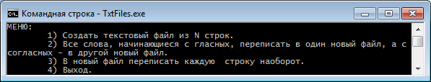
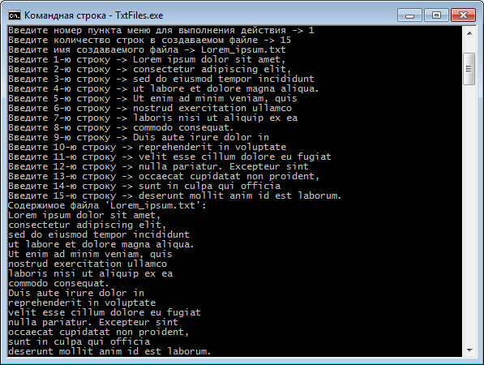
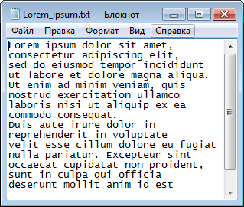
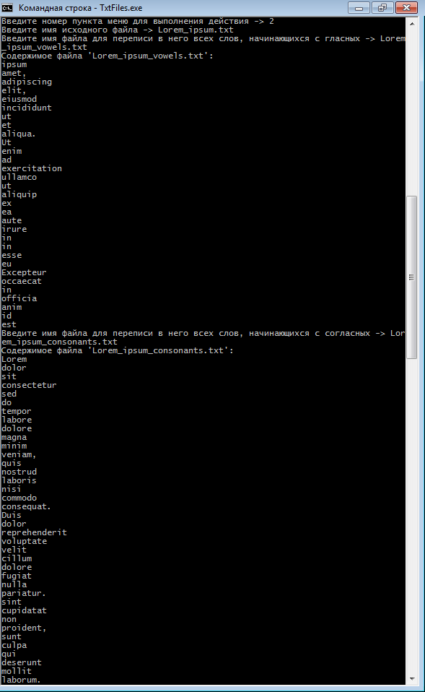
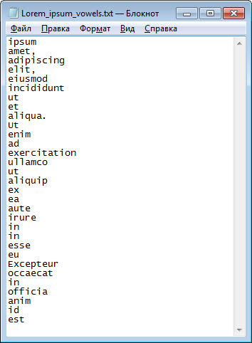 | 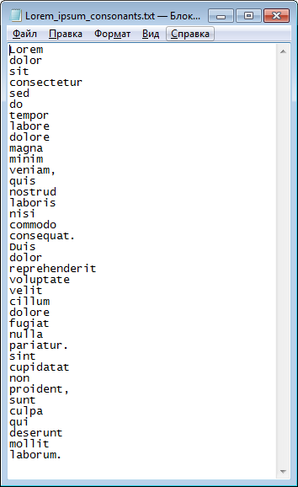

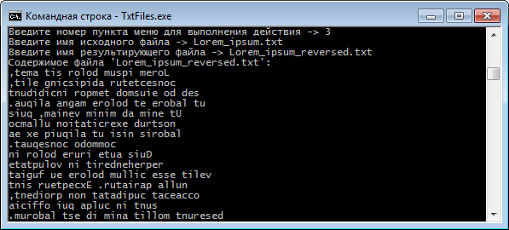
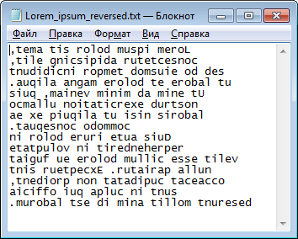

Ответы на контрольные вопросы

Чем отличается файл от массива?
Файл | Массив
Идентифицированная последовательность или множество записей однотипных информационных элементов. | Упорядоченная структура множества документов или данных одного типа.
Поименованная целостная совокупность данных на машиночитаемом носителе. | Поименованная совокупность однотипных (логически однородных), упорядоченных по индексам записей ИЭ.
Поименованная область внешней памяти ЭВМ. | Упорядоченное множество элементов одного типа. Каждый элемент массива имеет имя (идентификатор), обеспечивающее возможность его нахождения.

Особенности организации текстовых файлов.
Текстовый файл — компьютерный файл, содержащий текстовые данные. Текстовым файлам противопоставляются двоичные (бинарные) файлы, в которых содержатся данные, не рассчитанные на интерпретацию в качестве текстовых (например, файлы, хранящие текст в закодированном или сжатом виде, или хранящие не текст, а звук, изображение или иные данные).
В отличие от термина «текстовые данные» («текстовый формат данных»), характеризующего содержимое данных, термин «текстовый файл» относится к файлу и характеризует его как контейнер, хранящий такие данные.

Что понимается под чтением, и что под записью в файл?
Чтение — данные из файла помещаются в область памяти.
Запись — в файл помещаются данные.

